**Pyetje 1 (15 pikë)**

Është dhënë kodi i mëposhtëm.

1. Shtoni një fletë stili të jashtme që të bëj të mundur që elementi p me përmbajtje tekstin “Ky është paragrafi parë në radhë” të ketë ngjyrë të kuqe dhe të jetë i vendosur majtas.

**Shënim:** Gjatë realizmit të pikës (a) kodi në pjesën body **nuk** duhet ndryshuar.

1. Shtoni një element p me përmbajtje tekstin “Jam paragrafi i dytë në radhë” i cili duke përdorur fletën e stilit të brendshme të përcaktuar në kod të shfaqet në faqen web me ngjyrë blu dhe djathtas.

**Shënim:** Gjatë realizmit të pikës (b) **vetëm** kodi në pjesën body ndryshon.

1. Shtoni një element p me përmbajtje tekstin “Jam paragrafi i tretë në radhë” i cili duke përdorur fletën e stilit të brendshme përcaktuar ne kod te shfaqet ne faqen web me ngjyre jeshile dhe në qender.

**Shënim:** Gjatë realizmit të pikës (c) **vetëm** kodi në pjesën body ndryshon.

<!DOCTYPE html>

<head>

<style>

#rregull1

{

text-align:center;

color:green;

}

.rregull2

{

text-align:right;

color:blue;

}

</style>

</head>

<body>

<p> Ky është pargrafi parë në radhë.</p>

</body>

</html>

**Pyetje 2**

1. Shkruani kodin e faqes html të shfaqur në figurë (në shkrimin e kodit merrni parasysh edhe kërkesat b-e): (15 pikë)

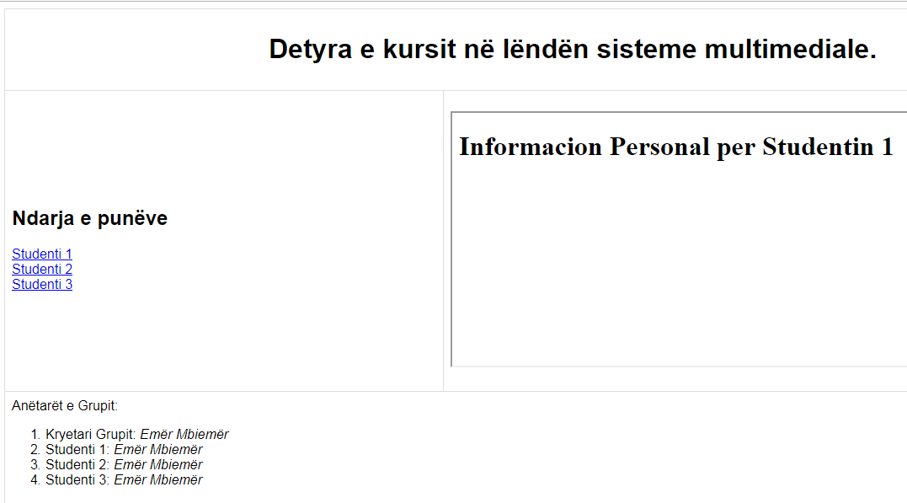

**Disa nga elementët e përdorur në faqe janë:**

* Tabelë (Ka tre rreshta dhe dy shtylla. Qelizat e rreshtit të parë dhe të tretë shtrihen në dy kolona, pra ka vetëm nje qelizë në rreshtin e parë dhe ë tretë))
* Titull kryesor 1 (Ndodhet në rreshtin e parë)
* Titull Kryesor 2 (Ndodhet në qelizën e parë të rreshtit të dytë)
* Element Anchor (Element me emrin e tagut ”a”), të cilët ndodhen në qelizën e parë të rreshtit të dytë. Pjesa e klikueshme është në formën “Student *nrstudenti”.* Dokumenti që hapet kur klikohet pjesa e klikueshme e ka emrinnë formënStudent*Nrstudenti*.html. Dokumentat duhet të hapen në elementin iframe që ndodhet në qelizën e dytë të rreshtit të dytë .
* iframe (Ndodhet në qelizën e dytë të rreshtit të dytë. Kur faqja hapet për herë të parë mban dokumentin me emrin Student1.html.)
* Listë e renditur (Ndodhet në rreshtin e tretë)

1. Shkruani kodin javacript që ndryshon sfondin e rreshtit të parë të tabelës në ngjyrë të kuqe dhe tekstin e tij në ngjyrë të bardhë. (10 pikë)
2. Shkruani kodin javacript që shton në qelizën e parë të rreshtit të dytë elementin anchor (ndërlidhës, linkues) që pjesën e klikueshme e ka “Kryetari i Grupit” dhe kur klikohet pjesa e klikueshme hap dokumentin KryetariGrupit.html në elementin iframe . (10 pikë)
3. Shkruani kodin javascript që i shfaq të gjithë elementet me numër tek të listës së renditur me ngjyrë të kuqe dhe të gjithe elementët me numër çift me ngjyrë të verdhë. Supozoni se lista e renditur ka më shumë se katër elemente prandaj për të ndryshuar ngjyrën përdorni instruksionin ciklik *for* dhe instruksionin vendimmarrës *if*. (10 pikë)
4. Shkruani kodin javacript që krijon një element të ri img dhe i vendos atributit src të tij logon e grupit tuaj (logo.gif). Shtoni këtë element në rreshtin e tretë. (10 pikë)